**PENYULUHAN ANEMIA, PEMERIKSAAN Hb DAN PEMBERIAN PUDING BUAH NAGA PADA SISWI DI SMP**

**KOTA GORONTALO**

|  |  |  |
| --- | --- | --- |
| **ABSTRAK** | | |
| **Abstrak**:Remaja putri merupakan salah satu kelompok yang rawan menderita anemia defisiensi besi karena mempunyai kebutuhan zat besi yang tinggi untuk pertumbuhan, dan mengalami menstruasi setiap bulannya. Anemia dapat menyebabkanprestasi belajar rendah dan dapat menurunkan daya tahan tubuh sehingga mudah terkena infeksi.Upaya yang dilakukan berupa pemberian suplementasi tablet Fe dan memperbanyak konsumsi buah buah naga yang mengandung zat besi serta vitamin C. Pengabdian masyarakat bertujuan terjadi peningkatan pengetahuan remaja tentang anemia dan penanganannya, serta pemanfaatan bahan pangan lokal sebagai salah satu alternative penanganan anemia . Metode yang digunakan adalah ceramah, tanya jawab dan pemeriksaan kadar Hb, dan pemberian puding buah naga. Kegiatan dilakukan pada 33 orang sisiwi SMP, monitoring berupa *pre* dan *post* test. Hasil yang dicapai adalah semua siswi mengalami peningkatan pengetahuan dengan nilai 0,001 <0,005 nilai t-8,481 .  **Kata Kunci:** Anemia, Remaja, Buah Naga  ***Abstract***: *Adolescent girls are one of the groups that are prone to iron deficiency anemia because they have a high need for iron for growth, and experience menstruation every month. Anemia can cause fatique, so that learning achievement is low and can reduce the body”s resistance so that it is easy to get infections. Efforts have been made in the form of supplementation with Fe tablets and increasing consumption of dragon fruit which contains iron and vitamin C. This activity aims to increase adolescent knowledge about anemia and its management, as well as the use of local food ingredients as an alternative treatment for anemia. The method used is lecture, question and answer Hb level check, and giving dragon fruit pudding. The activity was carried out on 333 junior high school students, monitoring in the form of pre and post test. The result achieved were all students experinced an increase in knowledge with a value of 0.001<0.005 t-8.481 value*  ***Keywords: anemia, Adolescent, dragon fruit*** | | |
|
| **C:\Users\WINDOWS 7\Music\OJSQ\JMM\qr-code-JMM copy.jpg** | **Article History:**  Received: DD-MM-20XX  Revised: DD-MM-20XX  Accepted: DD-MM-20XX  Online : DD-MM-20XX | C:\Users\WINDOWS 7\Documents\Indeksi\88x31.png  *This is an open access article under the*  ***CC–BY-SA*** *license* |

1. **LATAR BELAKANG**

Anemia defisiensi besi merupakan anemia yang paling sering terjadi didunia. Hasil Riskesdas 2017 menunjukan bahwa 22,7 % remaja mengalami anemia defisiensi besi. Hal ini menunjukan bahwa anemia defisiensi besi saat ini masih menjadi permasalahan gizi di Indonesia. Anemia defisiensi besi adalah anemia yang terjadi akibat kekurangan zat besi dalam darah, artinya konsentrasi hemoglobin dalam darah berkurang karena terganggunya pembentukan sel – sel darah merah akibat kurangnya kadar zat besi dalam darah. (Kementerian Kesehatan RI, 2018)(Irianto, 2014)

Remaja putri merupakan salah satu kelompok yang rawan menderita anemia defisiensi besi karena mempunyai kebutuhan zat besi yang tinggi untuk pertumbuhan. Pada masa pertumbuhan membutuhkan energi, protein dan zat-zat gizi lainnya yang lebih banyak disbanding dengan kelompok umur lainnya. Pematangan seksual pada remaja menyebabkan kebutuhan zat besi meningkat. Kebutuhan zat besi pada remaja putri lebih tinggi dibandingkan dengan remaja putra karena dibutuhkan untuk mengganti zat besi yang hilang saat menstruasi.(Nasruddin, 2021)(Jaelani M, 2017)

Anemia dapat menyebabkan mudah lelah, konsentrasi belajar menurun sehingga prestasi belajar rendah dan dapat menurunkan produktivitas kerja, disamping itu dapat menurunkan daya tahan tubuh sehingga mudah terkena infeksi. Anemia dapat mempengaruhi tingkat kesegaran jasmani seseorang. Hasil Penelitian menemukan 25% remaja di Bandung mempunyai kesegaran jasmani kurang dari normal, sementara penelitian lain menjumpai keadaan yang kurang lebih sama untuk remaja di Jakarta. (Siauta et al., 2020)(Djajaningrat, Husjain., Chairlan., 2014)

Upaya yang dilakukan dalam pencegahan dan penanggulangan anemia adalah pemberian suplementasi tablet Fe oleh pihak puskesmas dan menanggulangi penyebabnya. Fortifikasi makanan dengan zat besi dan mengubah kebiasaan pola makanan salah satunya dengan memperbanyak konsumsi buah antara lain buah naga. (Nancy Olii, 2020)(Nancy Olii & Abdul, 2019)(N Olii et al., 2021)(Usman & Kurnaesih, 2019)

Penelitian menyebutkan bahwa buah naga merah sangat baik untuk system pencernaan dan peredaran darah. Buah naga memberikan respon yang mengesankan untuk mengurangi stress, menetralkan toksik dalam darah, mencegah kanker usus, mencegah kolesterol, dan mengandung zat besi serta vitamin C. Berdasarkan hal itu maka penting untuk dilakukan pengabdian masyarakat tentang “ Penyuluhan Anemia, Pemeriksaan Hb Dan Pemberian Puding Buah Naga Pada Siswi Di SMP Kota Gorontalo”.(Santy et al., 2019)(fitriasnani et al., 2020)(Ratumas Ratih Puspita, 2019)

SMP Negeri Kota Gorontalo merupakan salah satu wilayah dengan remaja putri ketiga terbanyak yang mengalami anemia. Selama ini pihak puskesmas sudah memberikan tablet Fe, tapi hasilnya belum optimal. Jus Buah naga akan diberikan kepada siswi kelas VIII sebanyak 33 orang dengan pertimbangan bahwa siswi kelas VIII siklus menstruasinya sudah teratur. Buah naga akan diberikan dalam bentuk pudding agar tampilannya lebih praktis dan menarik.

Adapun tujuan pengabdian masyarakat ini diharapkan terjadi peningkatan pengetahuan remaja tentang anemia dan penanganannya, serta pemanfaatan bahan pangan lokal sebagai salah satu alternative penanganan anemia pada remaja putri.

1. **METODEPELAKSANAAN**
2. Persiapan

Kegiatan pengabdian masyarakat ini dilakukan bersama mahasiswa Tingkat Akhir Program studi Diploma IV Kebidanan Poltekkes Kemenkes Gorontalo. Persiapan kegiatan diawali dengan melakukan identifikasi masalah dilapangan, koordinasi dengan pihak sekolah dan puskesmas, pendataan remaja putri, persiapan instrument pengabmas yang akan digunakan berupa kuesioner, jus buah naga, alat pemeriksaan Hb, handscoen dll. Persiapan lokasi berfokus pada SMP Kota Gorontalo yang memiliki jumlah remaja putri anemia terbanyak

1. Pelaksanaan

Kegiatan pengabdian diawali dengan penyuluhan tentang anemia pada remaja, bahan pangan yang membantu mengatasi anemia, yang disampaikan oleh mahasiswa. Dilanjutkan dengan pemeriksaan kadar Hb dan pemberian pudding buah naga oleh dosen dan mahasiswa.

Puding Buah naga diberikan kepada sisiwi kelas VIII sebanyak 33 orang dengan pertimbangan bahwa siklus menstruasinya sudah teratur, yang diawali dengan memberikan*informed concent* kepada remaja, yang dilanjutkan dengan *pretest,*  penyuluhan tentang anemia, pemeriksaan Hb dan pemberian jus buah naga.

1. Evaluasi

Evaluasi dilakukan pada saat akhir pelaksanaan kegiatan berupa *post test*.

1. **HASIL DAN PEMBAHASAN**

Kegiatan Pengabdian Masyarakat dengan sasaran 33 orang siswi kelas VIII di SMP Kota Gorontalo berlangsung selama1 hari. Siswi kelas VIII mendapat edukasi tentang anemia dan penaganannya menggunakan bahan pangan local berupa buah naga.

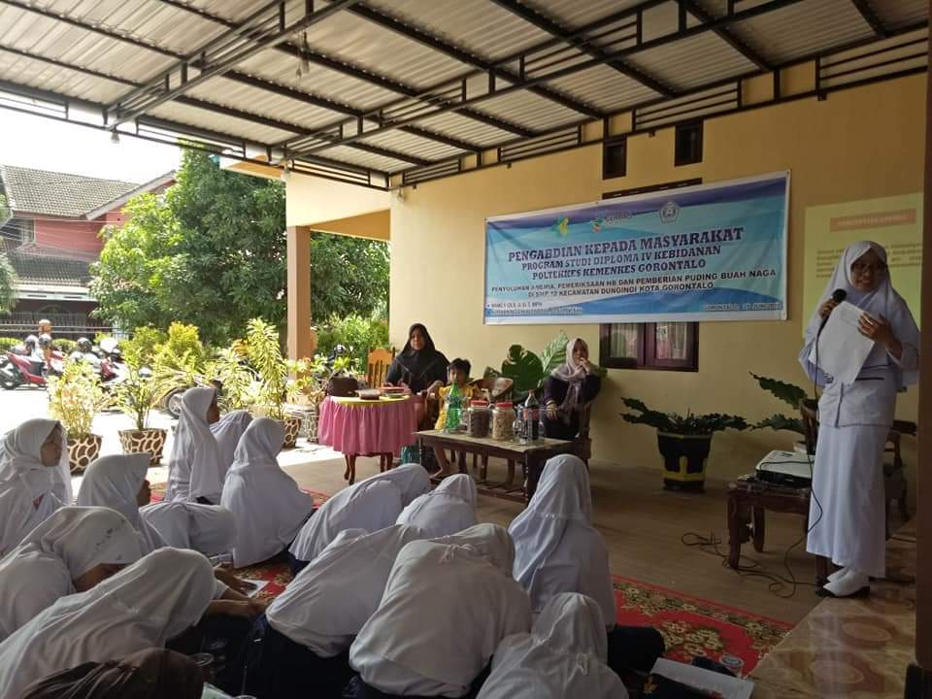

Gambar 1 . Pemberian edukasi tentang anemia

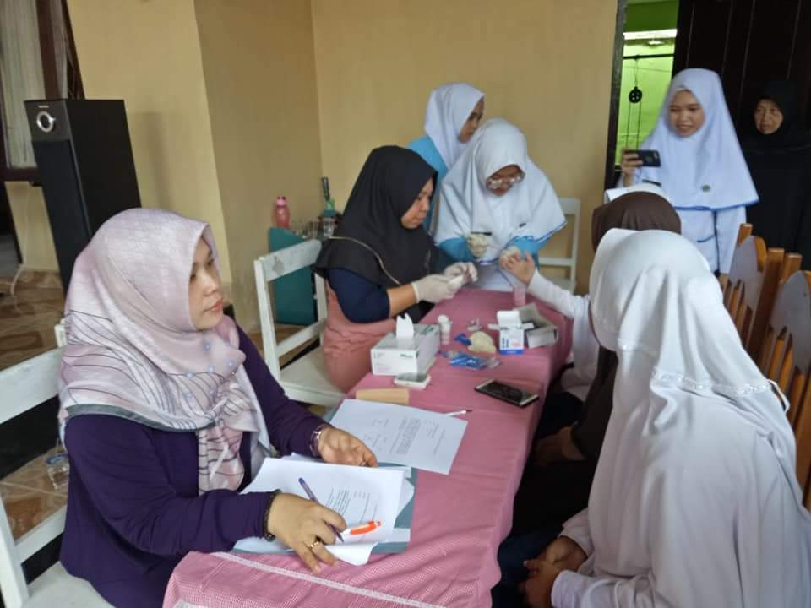

Gambar 2 . Pemeriksaan Kadar Hb

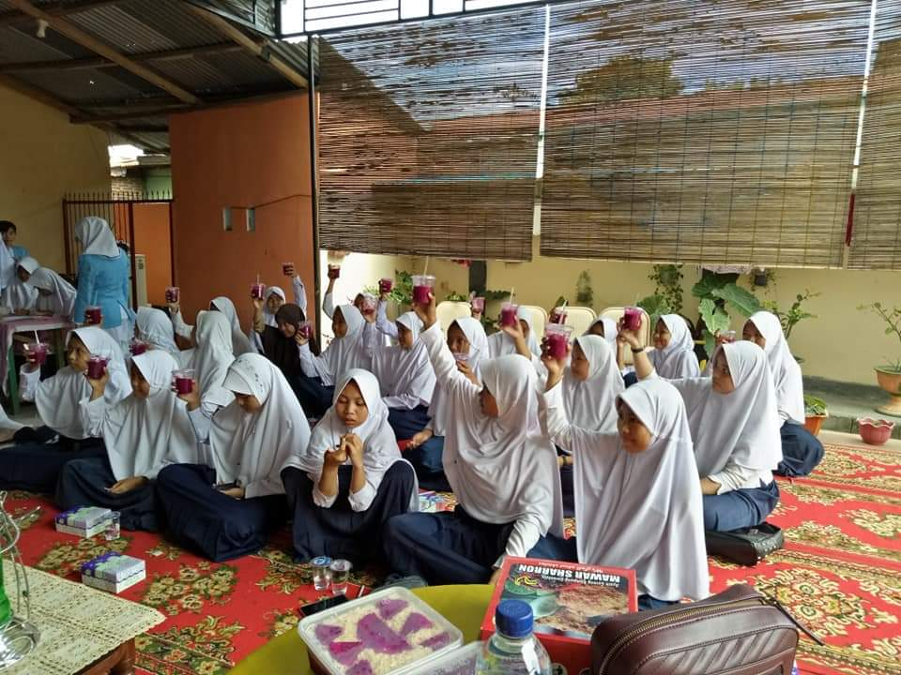

Gambar 3 . Pemberian puding buah naga

Untuk mengevaluasi tingkat pengetahuan remaja, maka tim pengabmas melakukan *pretest* dan *posttest* menggunakan kuesioner, yang tercantum dalam table berikut ini

Tabel 1. Nilai Pengetahuan siswi sebelum dan sesudah diberikan

penyuluhan

|  |  |  |  |  |  |
| --- | --- | --- | --- | --- | --- |
| No | Pengetahuan Remaja | Mean | Standar Deviasi | t | Sig(2-Tailed) |
| 1 | Sebelum | 44,46 | 22,584 | -10,038 | 0,001 |
| 2 | Sesudah | 70,24 | 9,486 |

Perbedaan pengetahuan siswi sebelum dan sesudah diberikan penyuluhan tentang anemia dengan nilai signifikan 0,001 < 0,05 dan nilai t -10,038, yang berarti ada peningkatan pengetahuan setelah diberikan penyuluhan tentang anemia. Penyuluhan yang mengandung unsur audio dan visual dapat membantu meningkatkan pengetahuan dan dapat memberikan informasi yang jelas terhadap pesan yang disampaikan bersifat informatif edukatif maupun instruksional. Media audiovisual sebagai media pendidikan kesehatan dianggap efektif untuk memberikan peningkatan pengetahuan dan merubah sikap menjadi lebih baik (Nancy Olii & Abdul, 2021)(Purwadi et al., 2019)

1. **SIMPULAN DAN SARAN**

Remaja putri merupakan kelompok yang rentan anemia karena dalam masa pertumbuhan dan mengalami menstruasi setiap bulan, sehingga perlu dilakukan kegiatan pengabdian masyarakat berupa edukasi tentang anemia dan pemberian puding buah naga, dimana kegiatan ini diikuti oleh 33 orang remaja putri. Terdapat peningkatan ~~skor~~ pengetahuan ~~dengan nilai signifikan 0,001 < 0,05 dan nilai t -10,038.~~ Kegiatan pengabdian kepada masyarakat berupa pemberian edukasi tentang anemia, diharapkan mampu memotivasi dan merubah cara berfikir serta perilaku remaja putri terhadap pencegahan anemia. Bagi puskesmas diharapkan dapat mempertimbangkan penggunaan bahan pangan lokal dalam upaya mencegah anemia pada remaja putri.

**UCAPAN TERIMA KASIH**

Tim Pengabdian masyarakat Jurusan Kebidanan Poltekkes Kemenkes Gorontalo, mengucapkan Terima Kasih Kepada Puskesmas dan Sekolah Menengah Pertama Kota Gorontalo yang telah memfasilitasi kegiatan ini sehingga bisa berlangsung dengan baik dan sukses, ucapan terima kasih untuk adik-adik remaja putri SMP Kota Gorontalo yang sudah bersedia berpartisipasi dalam kegiatan ini.

**DAFTAR RUJUKAN**

1. Kementerian Kesehatan RI. (2018). *Profil Kesehatan Indonesia Tahun 2018*. Kemenkes RI.
2. Djajaningrat, Husjain., Chairlan., M. (2014). Analisis hubungan kadar hemoglobin dengan prestasi belajar mahasiswa penghuni asrama poltekkes jakarta III. *Jurnal Ilmu Dan Teknologi Kesehtan*, *01*(02), 93–100.
3. fitriasnani, meirna eka, Aminah, S., & Sofianah. (2020). Pengaruh Konsumsi Buah Naga ( Hylocereus ) terhadap Kadar Hemoglobin pada Siswi dengan Anemia di SMAN 5 Kota Kediri Tahun 2019. *Journal of Issues in Midwifery*, *4*(1), 41–53. https://doi.org/10.21776/ub.joim.2020.004.01.5
4. Irianto. (2014). *Gizi Seimbang dalam Kesehatan Reproduksi,*. Alfabeta,.
5. Jaelani M, S. B. (2017). Faktor Risiko yang Berhubungan dengan Kejadian Anemia pada Remaja Putri. *Jurnal Kesehatan*, *VIII*(3), 358.
6. Kementerian Kesehatan RI. (2018). *Profil Kesehatan Indonesia Tahun 2018*. Kemenkes RI.
7. Nasruddin, S. (2021). Angka Kejadian Anemia Pada Remaja Putri Indonesia. *Cerdika, Jurnal Ilmiah Indonesia*, *4*(1), 357.
8. Olii, N, Claudia, J. G., Nurhidayah, N., & ... (2021). Pemberdayaan Ibu Menyusui Dalam Peningkatan Kadar Hemoglobin Melalui Pengelolaan Buah Naga. *JMM (Jurnal …*, *5*(3), 2–5. http://journal.ummat.ac.id/index.php/jmm/article/view/4293
9. Olii, Nancy. (2020). Pengaruh Agar-Agar dan Jus Buah Naga Terhadap Kadar Haemoglobin Pada Ibu Hamil. *Media Kesehatan Masyrakat Indonesia*, *16*(1), 15–25. https://journal.unhas.ac.id/index.php/mkmi/article/view/487
10. Olii, Nancy, & Abdul, N. A. (2019). Pisang Ambon Dan Agar-Agar Rumput Laut Terhadap Hemoglobin Ibu Hamil. *Jambura Health and Sport Journal*, *1*(2), 71–81. https://doi.org/10.37311/jhsj.v1i2.2537
11. Olii, Nancy, & Abdul, N. A. (2021). The Influence of Booklets and Videos on the Ability to Practice Breast Self Examination in Students of High School 4 Gorontalo. *Indian Journal of Forensic Medicine & Toxicology*, *15*(2), 3096–3101. https://doi.org/10.37506/ijfmt.v15i2.14847
12. Purwadi, H. N., Dewi, N. O., & Soerawidjaja, R. A. (2019). *Teknik Sadari Melalui Media Booklet Di Sman 12 Kota Tangerang Selatan Sadari Technique Socialization Through Booklet in Sman 12 Tangerang Selatan City*. 46–52.
13. Ratumas Ratih Puspita, I. P. (2019). Pengaruh Pemberian Buah Naga Terhadap Peningkatan Kadar Hemoglobin Pada Ibu Hamil DI Puskesmas Sindang Jaya Kabupaten Tangerang. *Edudharma Journal*, *3*(2), 32–43.
14. Santy, E., Kebidanan, J., Kemenkes Pontianak, P., Barat, K., & Kesehatan Lingkungan, J. (2019). PEMBERIAN BUAH NAGA UNTUK MENINGKATKAN KADAR HEMOGLOBIN DENGAN METODE EKSPERIMENT (Experiment Method of Dragon Fruit Intervention in Increasing Hemoglobin Level). *Jurnal Gizi KH, Desember*, *2019*(1), 2460–6855.
15. Siauta, J. A., Indrayani, T., & Bombing, K. (2020). Hubungan Anemia Dengan Prestasi Belajar Siswi di SMP Negeri Kelila Kabupaten Mamberamo Tengah Tahun 2018. *Journal for Quality in Women’s Health*, *3*(1), 82–86. https://doi.org/10.30994/jqwh.v3i1.55
16. Usman, M., & Kurnaesih, E. (2019). Hemoglobin Pada Remaja Putri Yang Mengalami Anemia Di Sman 4 Pangkep. *Jurnal Ilmiah Kesehatan Diagnosis*, *13*(6), 643–649.